 Historia, Geografía y Cs. Sociales

Prof. Sonia García P.

**Guía N°8 de Trabajo para 6° A**

**Unidad 1: La Constitución y la organización política de Chile**

**Nombre:……………………………………………………Semana del 11-05 al 15-05-2020**

**Objetivos**

* **IDENTIFICAR LAS CARACTERÍSTICAS DE LA PARTICIPACION CIUDADANA EN UN SISTEMA DEMOCRATICO COMO EL CHILENO**

**Participación Ciudadana**

Una de las principales características de un sistema democrático es la posibilidad de la constante participación de las personas que componen al Estado. Por lo tanto, como también lo es el caso de Chile, los ciudadanos poseen una serie de derechos que pueden hacer valer como integrantes de la sociedad.

**Formas de participación ciudadana**

**Siendo candidato para ocupar un cargo de responsabilidad**

**Sufragio o Votando**

**Formando parte de movimientos sociales**

**Integrando un partido político**

**Sufragio o Votación**

Una de las formas más importantes y de mayor inclusión de personas en la participación ciudadana es el sufragio o votación en elecciones periódicas o plebiscitos.

**¿Qué es lo que votamos?**

El voto o sufragio para las elecciones periódicas es la posibilidad de elegir a nuestro representante político, es donde se escoge a la persona que posee el mayor apego a lo que creemos correcto.

En plebiscitos el voto o sufragio nos permite opinar y decidir sobre una propuesta del poder Ejecutivo. Y por lo general las opciones son: SI o NO

**¿Quiénes pueden votar?**

La Constitución Política de la República de Chile, establece que pueden votar:

* Los **chilenos mayores de 18 años** y **que no hayan sido condenados a pena aflictiva**, es decir, tres años y un día o más de privación de libertad
* Los extranjeros **mayores de 18 años que vivan en Chile por mas de 5 años**, y **que no hayan sido condenados a pena aflictiva**
* **Chilenos que viven en el extranjero**, inscribiéndose previamente en la embajada de su país de residencia. ( desde 2007)

**Inclusión en el sufragio**

La democracia es para todos, por lo tanto esta se debe adaptar para incluir a todas las personas en cuanto a su participación ciudadana. Por lo mismo, hoy en día existen algunos puntos que es importante recalcar en cuando al sufragio o votación.

* Los **electores ciegos** pueden votar 🡪 Para ello, utilizan una plantilla transparente con ranuras que corresponden a cada candidato. O en plantillas con sistema braille.
* Personas con **discapacidad física}** 🡪 Aquellos que no pueden entrar a la cámara secreta por el hecho de utilizar silla de rueda, camilla, etc., podrán ser autorizados para sufragar fuera de ella. Se debe mantener el secreto del voto.

**Características del Voto.**

IGUALITARIO

VOLUNTARIO

INDIVIDUAL

Actualmente, las personas no están obligadas a votar.

Cada voto tiene el mismo valor en el resultado escrutinio

Cada persona debe emitir su voto en forma personal.

INFORMADO

UNIVERSAL

SECRETO

Todas las personas que cumplan con los requisitos tienen derecho a voto

El votante debe conocer todas alternativas políticas incluidas en el voto

La preferencia de cada elector debe ser protegida

**¿Cómo se vota en Chile?**

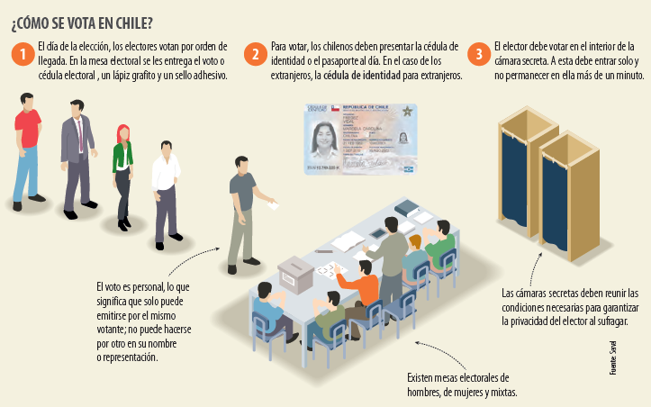

**ACTIVIDAD N° 1:**

**HABILIDAD: CONOCIMIENTO.**

|  |  |  |  |
| --- | --- | --- | --- |
| 1. **Definir:** Buscar la definición de plebiscito.  |  | | --- | |  |  1. **Identificar:** ¿Cuales son los requisitos para que un chileno pueda sufragar?  |  | | --- | |  |      1. **Nombrar:** Nombra las 06 características que presenta el voto en Chile.  |  | | --- | |  | |

**ACTIVIDAD N° 2:**

**HABILIDAD: COMPRENDER Y APLICAR**

|  |  |  |
| --- | --- | --- |
| 1. **Explicar:** ¿Por qué razón, afirmamos que la participación ciudadana es fundamental para el funcionamiento de la democracia y el beneficio del máximo número de ciudadanos?  |  | | --- | |  |  1. **Ejemplificar:** ¿Cuándo fue la última vez que se llevaron a cabo en Chile unas elecciones periódicas para Presidente de la República y para un plebiscito?  |  | | --- | |  | |

**ACTIVIDAD N° 3:**

**HABILIDAD: ANALIZAR, SINTETIZAR Y CREAR**

|  |  |  |  |  |  |  |
| --- | --- | --- | --- | --- | --- | --- |
| 1. **Sintetizar:** Del siguiente texto, responda.      |  | | --- | | 1. ¿Qué se entiende por bien común? ¿Y por qué razón se debe apuntar a él como fin máximo de la democracia? | | 1. ¿Por qué razón es fundamental la participación ciudadana en una elección? | | 1. ¿Teniendo en cuenta que conceptos o idea el ciudadano debería escoger a quien entregar su voto en un elección? |  1. **Evidenciar:** El deber de un ciudadano que votará es informarse previamente de todos los programas, proyectos e ideas de los candidatos. ¿Cuál sería la problemática si los ciudadanos no se informan antes de votar?  |  | | --- | |  |  1. **Contrastar:** Pregunta a tus padres, abuelos o investiga en que ha cambiado la forma en que se llevan a cabo las elecciones presidenciales y apunta las principales diferencias.  |  | | --- | |  |  1. **Aplicación/Contextualización:** ¿Cuándo y con qué finalidad se llevará a cabo un plebiscito en nuestro país?  |  | | --- | |  | |